北京师范大学本科生毕业预审核操作说明
（学院版）

一、登录方式
访问地址：https://ss.bnu.edu.cn
用户名及密码同“信息门户”
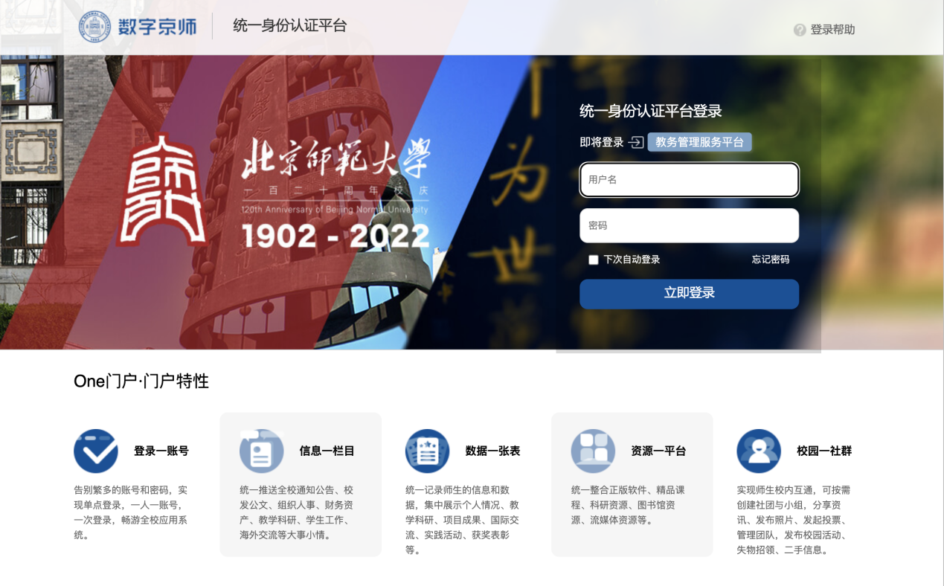
二、工作内容
1.核对本学院培养方案及学生名单
2.查看本学院学生学业进展
三、毕业条件核对
登陆后进入“运行-本科生环节-毕业审核”模块；点击“毕业条件核对”导航节点，如下图：
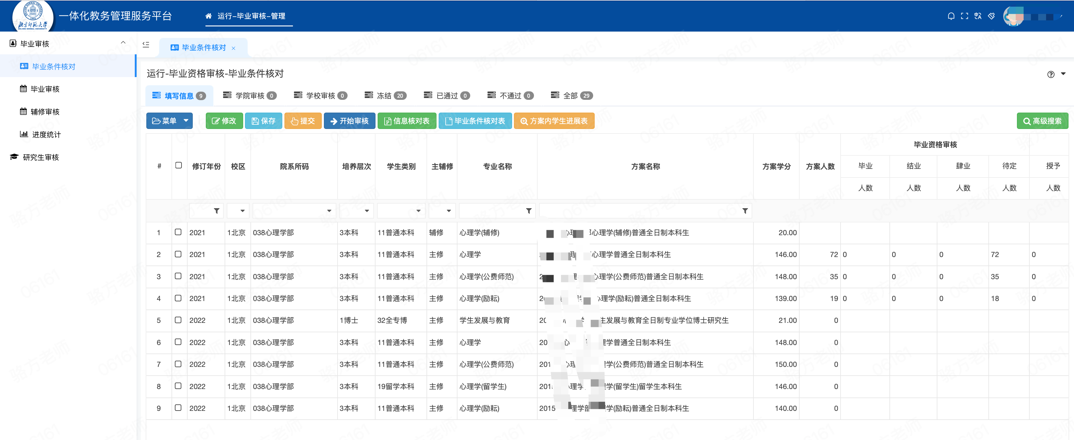

具体核对内容如下：
1.核对本学院专业培养方案是否完整，具体如下图：
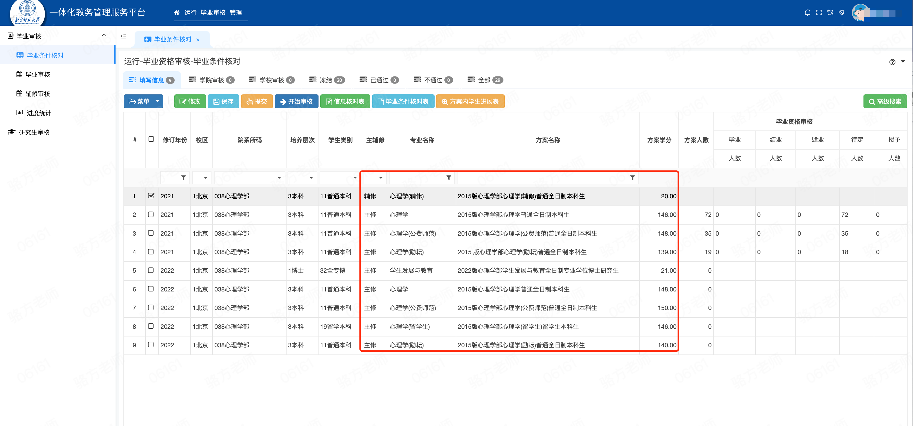
操作说明：
第一步：查看专业名称、方案名称、方案学分、方案人数等是否正确。
第二步：点击“信息核对表”，核对内容如下：
- 毕业审核学分结果标准
- 毕业审核课程明录
- 毕业审核该专业学生名单；如下图
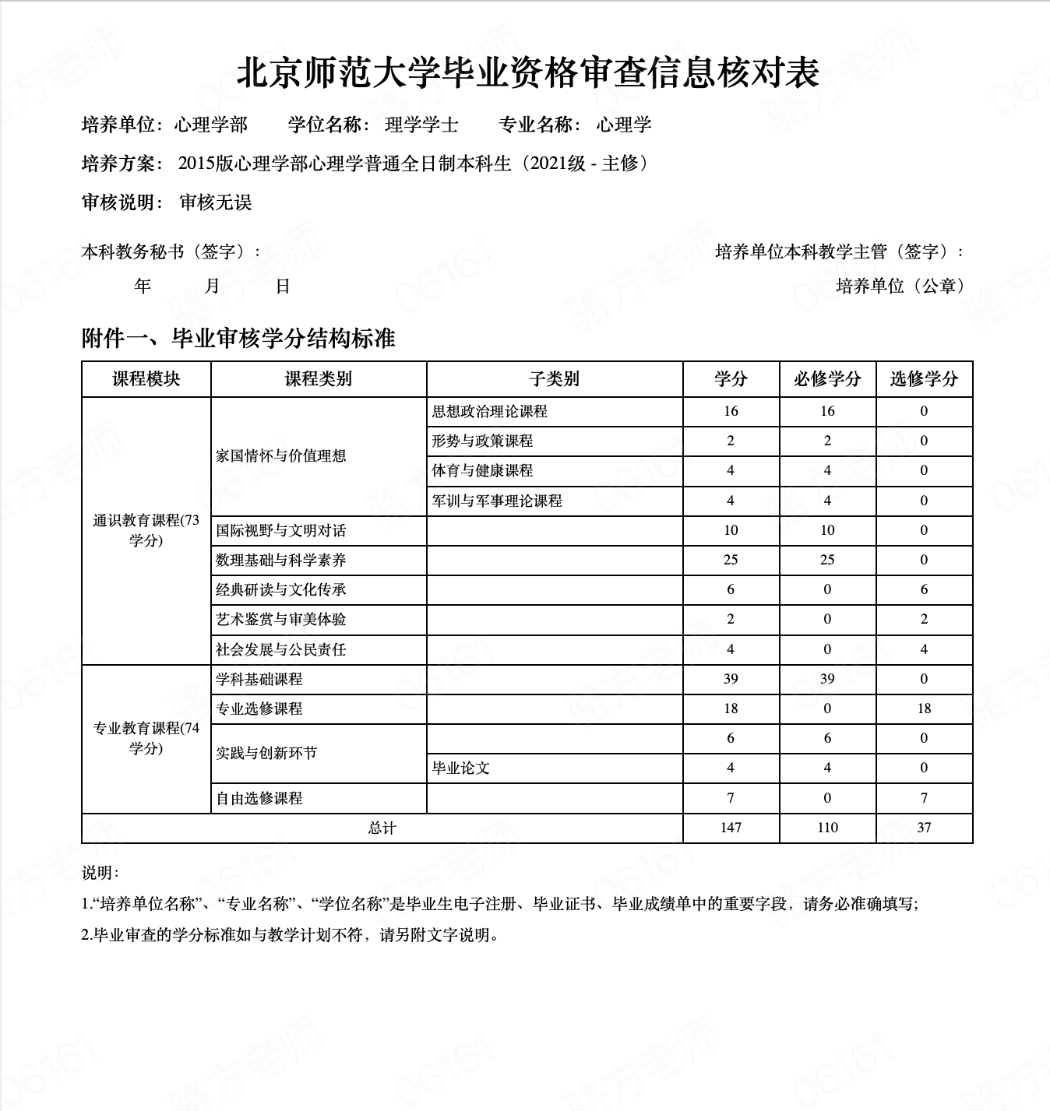
第三步：点击“开始审核”按钮，根据该专业核对方案信息情况；具体如下图：
（1）如果核对无误，点击“审核结论”选择“审核无误”选项后；点击下方“提交”按钮提交学校审核；
（2）如果发现方案内容有误，点击“审核结论”选择“审核有误”选项，“审核说明”模块填写改方案问题后，点击下方“提交”按钮提交学校审核
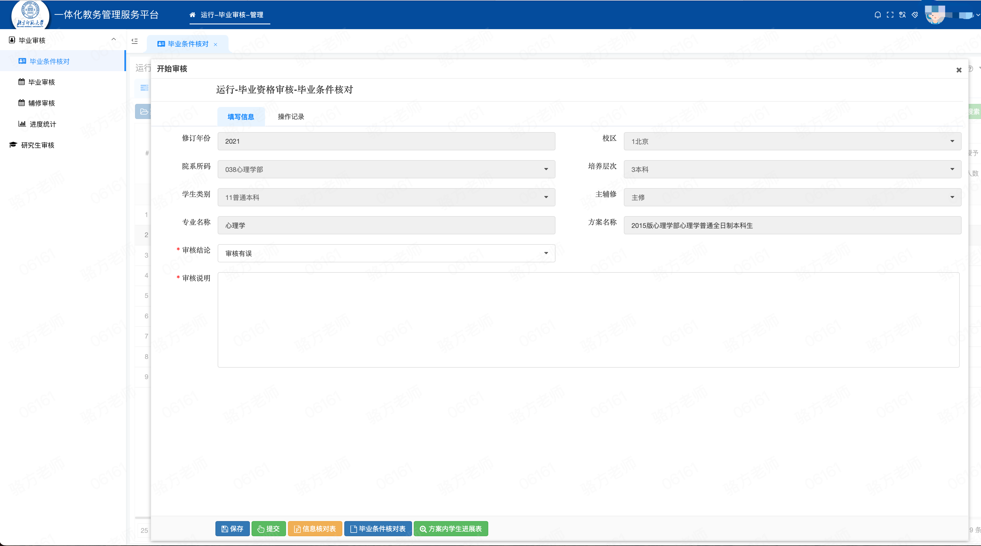

2.点击“毕业条件核对表”，查看该专业课程模块下学生修读情况，如下图：
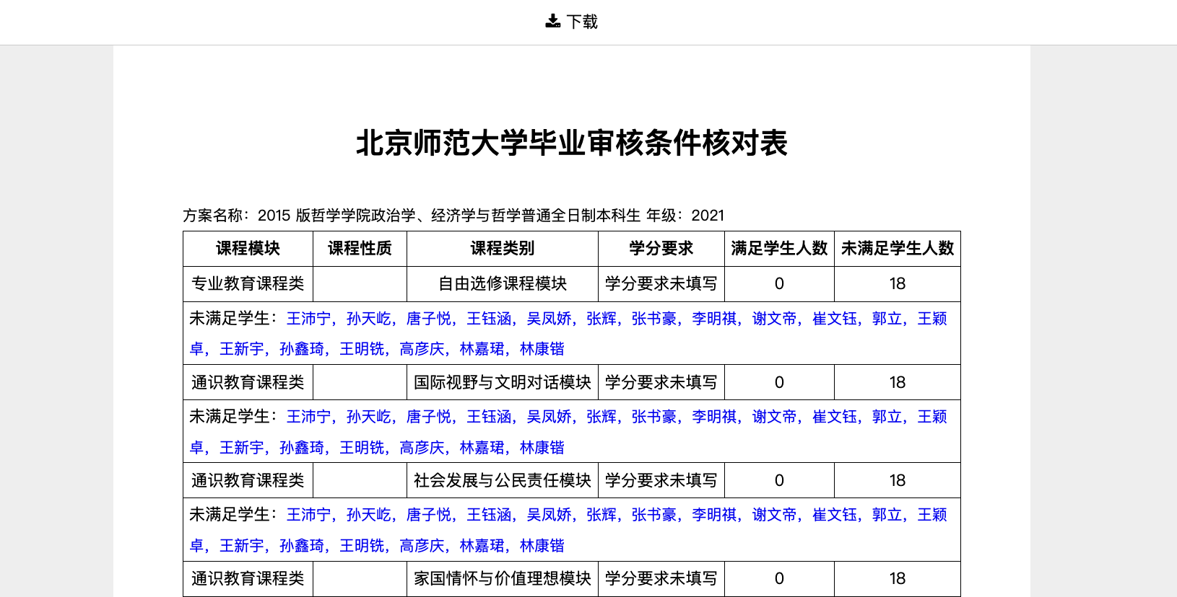
操作说明：
请培养单位依照本科生培养方案要求，参考毕业资格预审系统数据，核查各模块学分要求是否培养方案要求一致，并关注各模块未完成学生情况。
3.点击“方案内学生进展表”，查看专业下学生个人修读完成情况，如下图：
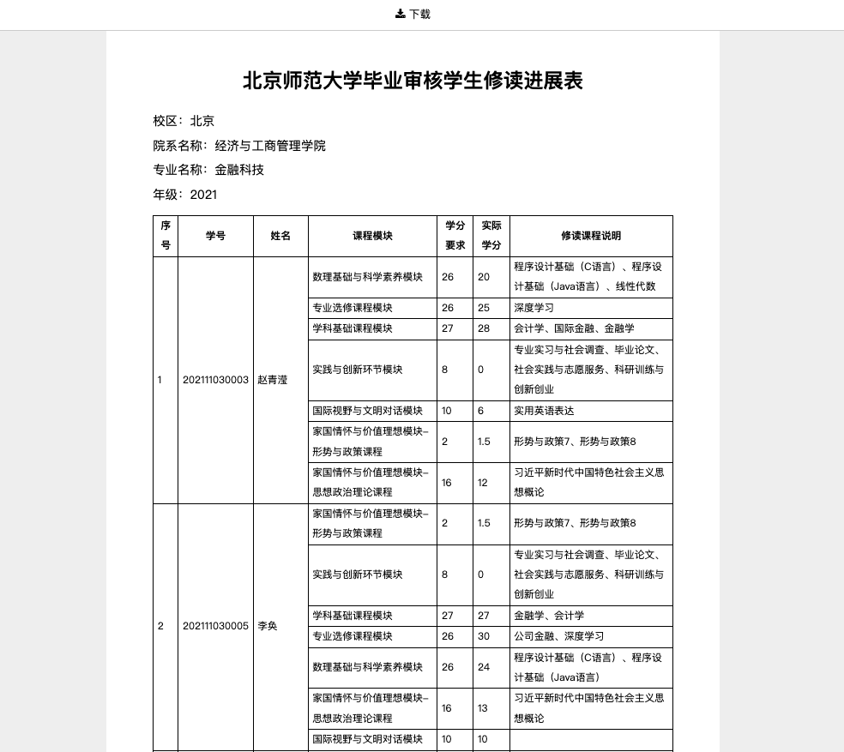
操作说明：
学院管理员查看专业下每个学生毕业审核情况：
对于未完成本科生培养方案中课程修读要求的学生，督促其在选课周内及时补选课程。
对于因转专业、休学、降级、重修等原因，需要修读低年级课程的学生，应根据不同情况给予明确的修读指导。

三、毕业预审核
进入“运行-毕业成绩审核”模块，点击“预审核通知单”按钮，查看学生个人审核情况。
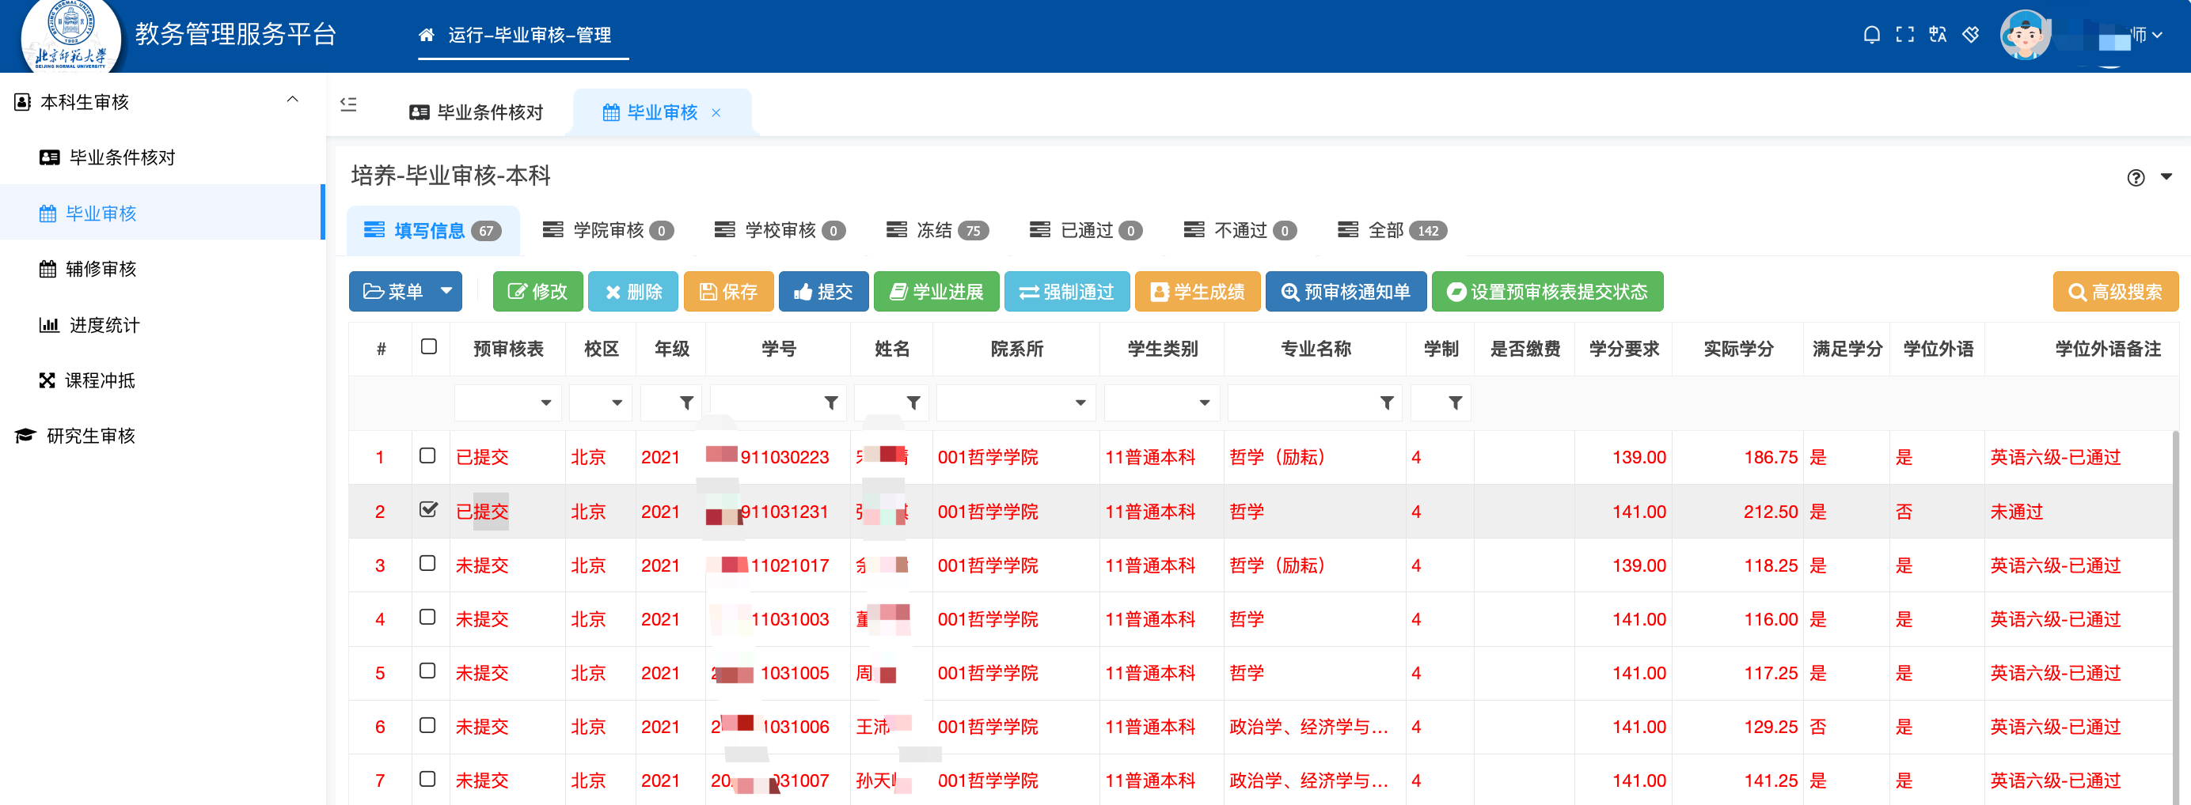
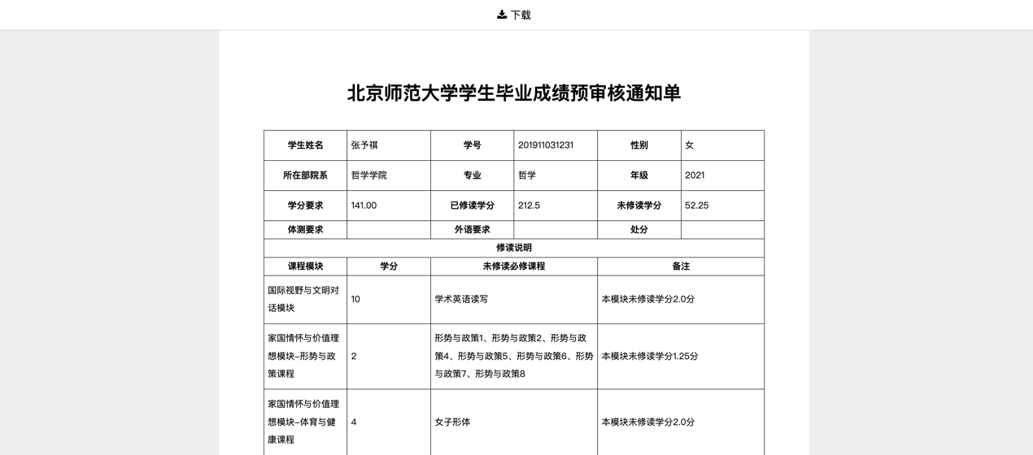
1.查看学生预审核通知单，具体如下
2.学院学生线下提交“北京师范大学毕业成绩预审核通知单”；
3.核对学生提交版本是否与系统一致，如一致选中该学生，点击“设置预审核表提交状态”，如下图：
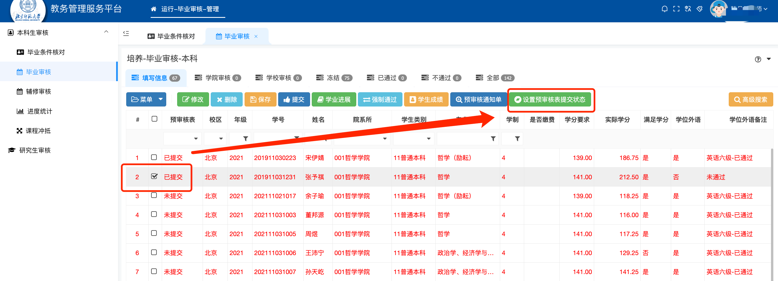
三、特殊说明
请确保本学院下所有学生均有审核结果，如果发现学生学籍状态或培养专业与实际不符，请统一汇总后联系相关部门及时处理问题。

